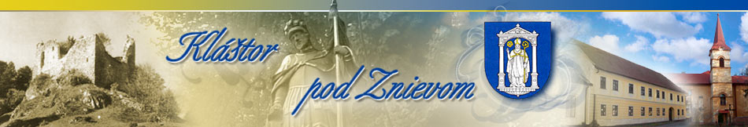

P R O P O Z Í C I E
.18.ročník BEH NA ZNIEV.

Usporiadateľ: Obecný úrad Kláštor pod/Znievom a STRIVE SPORT

Termín: 8. 6. 2014 / nedeľa /

Miesto konania : Kláštor pod Znievom (okres Martin)

Hlavní funkcionári:
riaditeľ pretekov :Mgr. Peter Paulíny
hlavný rozhodca :Ing. Marián Kalabus
športovo-technický riaditeľ : Juraj Kalabus
štartér : Mgr. Maroš Halahija
Technický delegát: Mgr. Martin Ferenčík

Dĺžka trate: 5 650 m
Prevýšenie: 475 m Povrch : asfalt (0.8 km ) + terén
Kategórie: Muži
A: vek 18 – 39 rokov (1975 a ml.)
B: vek 40 – 49 rokov (1965 a ml.)
C: vek 50 – 59 rokov (1964 a st.)
D: vek 60 a viacej rokov (1954 a st.)

Ženy
E : vek 18 – 34 rokov (1980 a ml.)
F: vek 35 – 49 rokov (1979 a st.)
G: vek 50 – 60 rokov ( 1964 a st.)
H : vek 60 a viacej rokov (1954 a st.)
Juniori (rok narodenia 1995– 96 )
Juniorky (rok narodenia 1995– 96)
Dorast (rok narodenia 1997– 98) nominácia na MS v behu do vrchu (29.6.2014 Arco / ITA) ?
Deti predškolského a školského veku - (DETI do 3 rokov ,DETI 1 2009- 2010), DETI 2 ( 2007-2008), DETI 3 ( 2005-2006), najmladšie žiactvo ( 2003-2004), mladšie žiactvo ( 2001-2002), staršie žiactvo ( 1999-2000 ).

Informácie - kontakt:
Mgr.Peter Paulíny
ul. A.Moyzesa č.13
Kláštor pod Znievom
038 43
Tel: 0905 249 634; 0907 104 123
E-mail: paulinypeter@gmail.com
Štartovné: 5 € za pretekára (deti predškolského a školského veku štartovné neplatia)
Kancelária pretekov: bude otvorená v ZŠ Kláštor pod Znievom, dňa 8. 6. 2014 od 9.00 hod. do skončenia pretekov. Prezentácia končí pol hodinu pred začiatkom pretekov.

Časový rozpis:
09:00 – 9.45 hod. Prezentácia detských kategórií DETI do 3 r., DETI 1, DETI 2,
DETI 3 ).
10:00 hod. štart detských kategórií na školskom dvore ( vyhlásenie hneď
po skončení poslednej kategórie).
09:00- 10,30 hod. Prezentácia ostatných kategórií.
11:00 hod. štart mužských a ženských kategórií, dorastu, juniorov
11:30 hod. štart detských kategórií na Kalvárií ( najmladšie žiactvo,
mladšie žiactvo, staršie žiactvo).
Šatne: Organizátor zabezpečuje šatne.
Výsledky: budú priebežne zverejňované hlásateľom a na výsledkovej tabuli. Kompletné výsledky budú zverejnené po skončení pretekov na internetovej stránke SAZ (www.atletikasvk.sk), Beh szm alebo Beh.sk
Rôzne:
Preteká sa podľa pravidiel IAAF a týchto propozícií. Organizátor zabezpečí občerstvenie pretekárov.
Ceny:
Pre prvých troch pretekárov v každej kategórií sú pripravené vecné ceny a v mužských a ženských kategóriách aj finančné odmeny. Prvé tri miesta v celkovom poradí budú tiež finančne ohodnotené.

  Obec Kláštor p/Z 



